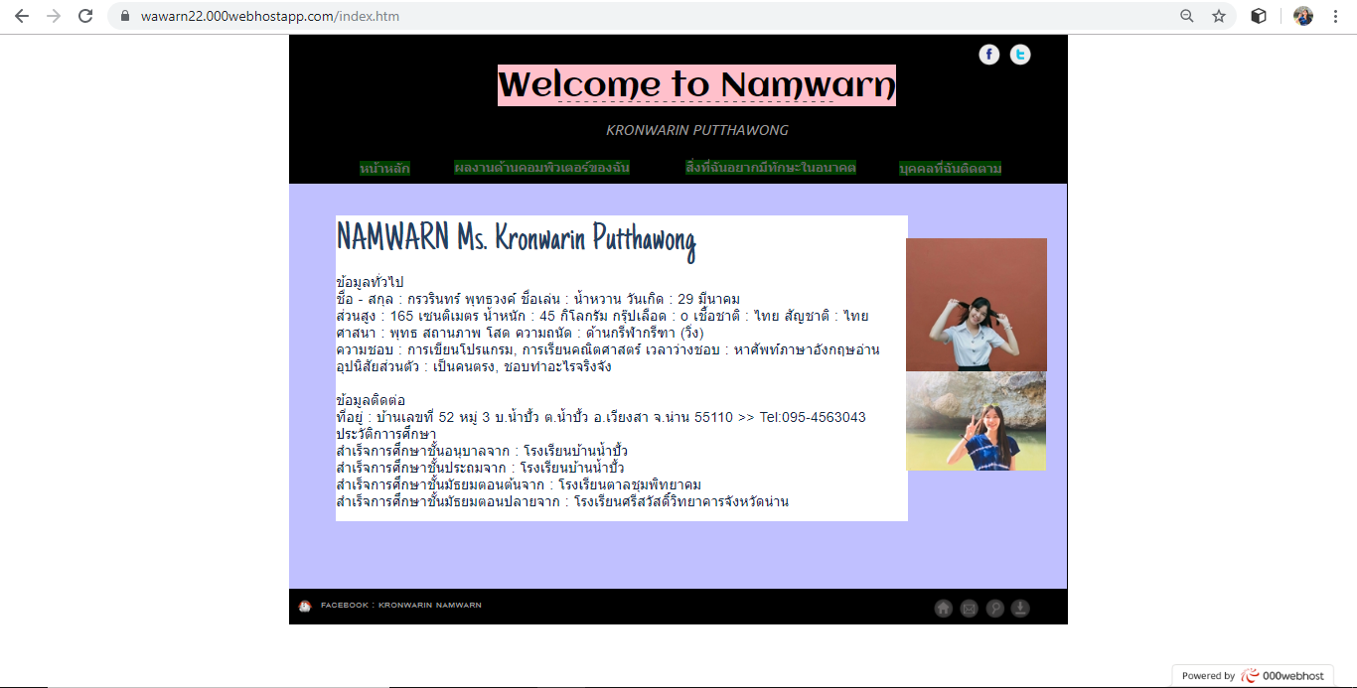

**แนวคิดในหน้าแรก**

ในส่วนของ Herder และ footer ใช้สีดำเพราะเข้ากับสีอื่นๆได้ง่ายและดูหน้าค้นหา โดยใช้เป็นตัวหนังสือแสดงการเข้าชมว่า Welcome to Namwarn เพื่อแนะนำตัวเองเลือกเอาสีที่ตัวเองชอบนั่นก็คือสีชมพูเอามาเป็นสี background นั้น ส่วนเมนูใช้สีเขียวเป็นสี background เพื่อความสบายตามากขึ้น Content ใช้สีโทน สีน้ำเงินเข้มกว่าสี background เพราะให้ดูเข้ากับสีพื้นหลังให้มีความสวยงามโดยรวมจะเน้นใช้สีที่ดูแล้วสบายตาผ่อนคลาย

